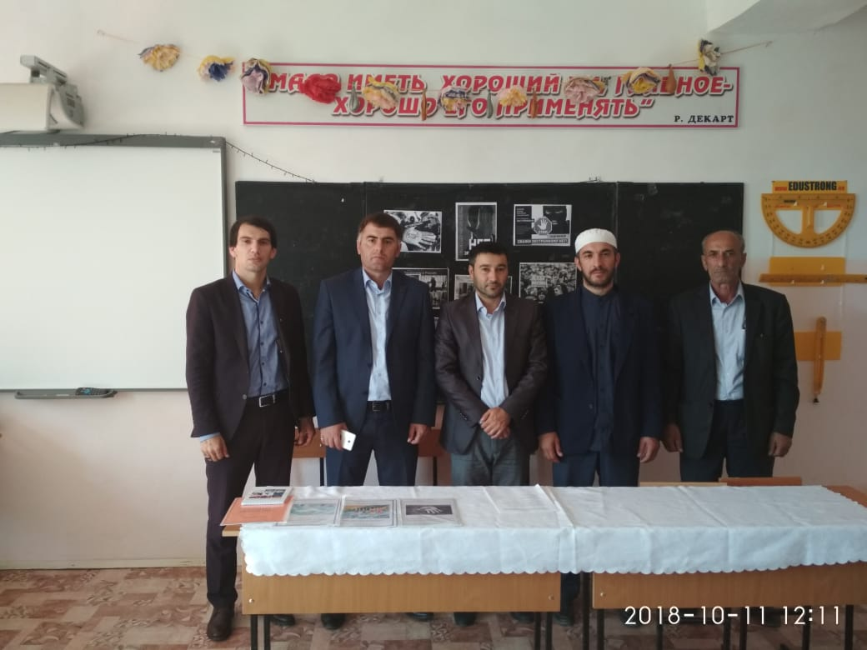
11 октября имам мечети села Акнада Магомед Магомедов, специалист аппарата АТК района Расул Мусаев, методист Управления образования Кизилюртовского района Элиза Шапиева и руководитель отдела просвещения при Муфтияте РД по Кизилюртовскому району Абдула Сайпудинов побеседовали с учащимися старших классов Акнадинской средней общеобразовательной школы по вопросам, касающихся экстремизма и терроризма.
"Нельзя считать культурным человека, который не имеет ясных представлений о своих истоках, народной культуре и ценностях Ислама", - убедительно произнес Расул Мусаев в начале беседы. Она прошла в форме вопросов-ответов.
Школьникам доходчиво разъяснили, для чего нужно быть бдительными и почему нельзя вступать ни в какие группы, пропагандирующие терроризм и экстремизм. Они узнали о видах наказаний за пропаганду экстремизма и сами ответили на вопрос, что такое терроризм.
Терроризм – это тяжкое преступление, когда организованная группа людей стремится достичь своей цели при помощи насилия. Террористы - это люди, которые захватывают в заложники, организуют взрывы в многолюдных местах, используют оружие. Часто жертвами терроризма становятся невинные люди, среди которых есть и дети.
Террор – запугивание, подавление противников, физическое насилие, вплоть до физического уничтожения людей совершением актов насилия (убийства, поджоги, взрывы, захват заложников). Задача террористов - подчинить государство, его органы, всю общественность, заставить их выполнять требования террористов и стоящих за ними лиц и организаций.
Магомед Магомедов убедительно, на жизненных примерах, показал пагубность идеологии, направленной на разжигание ненависти и насильственных действий среди людей.
